平成２７年９月２５日
埼玉県空手道連盟
群市連事務局長様 ジュニア強化委員会

『空手道手帳 公認資格証』 ―少年用－ 販売のお知らせ

公益財団法人全日本空手道連盟では、少年用の空手道手帳（公認資格証）を販売しております。
埼玉県空手道連盟に於いては、既にジュニア強化選手に展開しております。
各群市連に於かれましても、大会及び講習会にて活用頂ける様お願い申し上げます。
つきましては、下記の通り販売いたしますので所属支部・道場に展開ください。

記

手帳代金 ： １冊 ８００円
購入方法 ： １０冊以上で申込
申込先 ： ジュニア強化委員会
出雲 照夫 t-izumo@tcat.ne.jp
①購入冊数 ②届け先住所 ③代金振込明細ＰＤＦ
以上の内容をメールにて連絡ください。
代金振込先 銀行：武蔵野銀行
支店：県庁前支店
口座：普通 ２９６７４
名義：埼玉県空手道連盟 会長 小島敏男
納品方法 ： 指定届け先へ郵送いたします。
（支部・道場単位の申込、可です。）

※手帳の運用に於いては、群市連で主催する大会・講習会のスタンプを準備ください。
子供達にスタンプラリー方式で押させれば手間は省けます。

以上
『空手道手帳 公認資格証』 ―少年用－

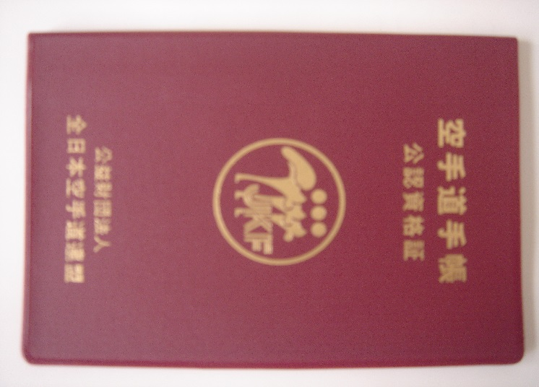
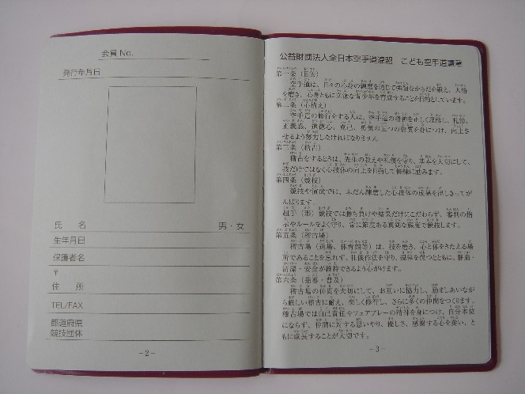
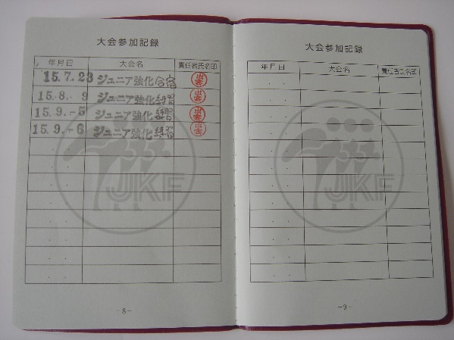
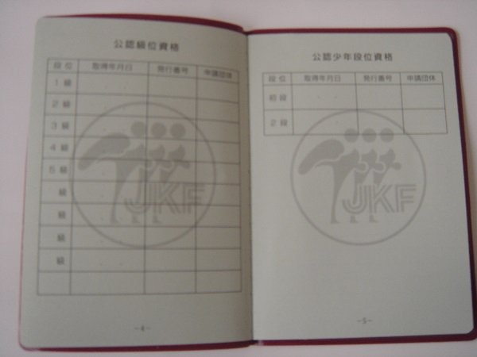
大人用の手帳の子供バージョンとなってます。

